2022.4.8.
令和4年度事業計画
（２０２２年４月１日～２０３年３月３１日）

＜基本方針＞
ものづくり製造事業並びに地域の中核を担う中小企業を対象に、事業経営に関する具体的な支援活動を行う。
・事業化への諸課題解決 ・研究開発 ・資金調達 ・ネットワーク形成

ネオマテリアル研究会は２００２年第Ⅰ期産業クラスターにおいて、近畿地域の産官学連携体制のもと、ものづくりに必要な材料に関する幅広い研究会として発足しました。企業・大学・公的機関が協働で広域的な産業集積を図ることを目指して、地域の中堅中小企業の事業活動を支援してきました。

運営の基本は「参加企業の新しい取り組みを応援し、地域の活性化を図る」をモットーに、コーディネータ(正会員)による事業化支援活動にあります。

ネオマテリアル研究会を運営する正会員は、当研究会の活動を積極的に支援していただいている賛助会員並びに関係する中小企業と密接な連携のもと、参加企業の新しい取り組みや課題解決にお役に立つように活動を推進して参ります。

＜実績＞
Ｒ３年度は、コロナ禍の影響が続く中、賛助会員の固有課題の解決を第一に、オンラインとリアル方式を組合わせて具体的サポートを心掛けました。
昨年度の活動結果の概要を以下に列記します。
1.情報提供；公募情報、展示会・セミナー案内、省庁・自治体情報をメール並びにHPを通じて発信
2.ネットワーク形成；ミニセミナー開催(3回)、近経局・大商・大阪府等と
情報交換 協力機関セミナー紹介・参加
3.研究開発支援；研究開発方向付け、専門機関紹介、技術相談 等
4.事業化支援；賛助会員への具体的サポート(トータル111件)、現場支援会議、販路開拓支援、賛助会員相互情報交換等
5.資金調達；補助事業申請支援(事業再構築＆もの補助採択)、経営革新計画
＜今年度方針＞
①基本的考え
1.短期的には賛助会員が抱える固有課題の解決を積極的に支援する。
政府省庁(近経局)や自治体(産業局)、大商、MOBIO施策を有効に活用して、一体感をもって取り組む。
2.中期的には要望があれば経営計画の策定にも協力し、それに基づく研究開発事業と資金調達事業に取り組む。

②具体的活動
1.個々の課題に対して、スピード感をもって(賛助会員別) 特別解を提案する。
1)メール、電話等のオンラインと直接面談のリアルを並行処理
2)主担当コーディネーターが中心となり賛助会員と情報交換し、概要は
「賛助会員サポート履歴」に報告し、情報を共有※
2.一般活動
1)本会の存在意義を高めるために、ミニセミナーを開催する。
・時宜にかなったテーマを選定し2～3回開催する
2)制度・法律や公募情報等の重要情報は、メルマガ、HPを通じて、積極的に発信する。
3)会員別に相応しい行事(講習会、展示会等)の情報収集に努め、当該企業に
情報提供し、事業活動を側面的に支援する。
4)販路開拓等の支援も、当研究会のネットワークを通じて、積極的に行う。

③効率的組織運営
1.正会員の交流を密にして、賛助会員に関する情報を共有化して、組織として企業の抱える課題解決を図る(正会員会議5回開催)。
2.賛助会員相互の交流促進に努め、協業化の礎を築く。
3.財務基盤の確立
スモールオフィスを目指し諸経費の節減に努め、財政基盤の確立をはかる。

※賛助会員との直接面談：最低2回/年を内部目標とする

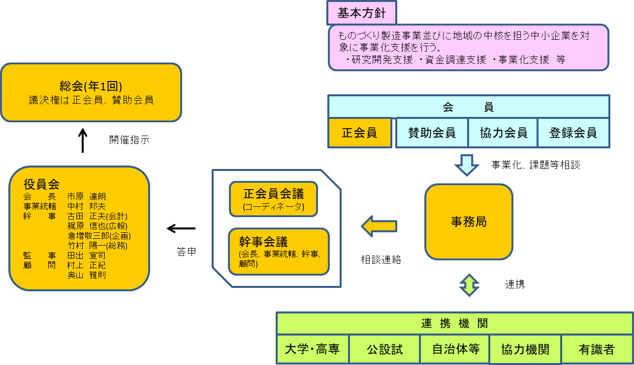
<参考>ネオマテ活動
ものづくり等製造業及び地域中核の中小企業を対象に、 コーディネータが親身になって課題解決に協力
情報提供事業
ネットワーク
形成事業
研究開発事業
資金調達事業
事業化支援事業

